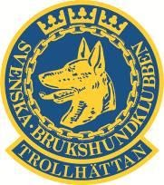TROLLHÄTTAN:S BRUKSHUNDKLUBB

DAGORDNING MEDLEMSMÖTE

20210519 19:00

1. Mötets öppnande

2. Fastställande av dagordningen

3. Val av protokolljusterare, tillika rösträknare

4. Anmälan av styrelsens val av mötessekreterare

5. Anmälan av övriga frågor
a) Föreningsstäd
b) Fixardag
c)
d)
e)

6. Val av
a) Styrelseledamot fyllnadsval 1 år
b) Revisorssuppleant 1 år

7. Skrivelser
a) Inkommande
b) Utgående

8. Rapporter
a) Ekonomi
b) Utbildning
c) Tävling
d) Pr-Info
e) Stug- och anläggning
f) Köket

9. Distriktsfrågor

10. Övriga frågor

11. Nästa Möte: September

12. Mötet avslutas

